
联系我们
QQ：481083020（北斗地理教师群）
481050942（北斗地理学生群）
微信：beidoudili
电话：010-87887582-815
网址：www.beidoustudy.com
邮箱：beidoustudy@163.com


获取更多实时资讯，请关注北斗地理

青岛十五中2015-2016学年度第一学段质量检测高三地理试卷2015年11月
第Ⅰ卷(共50 分)
一、单项选择题（共25小题，每小题2分，共50分。在每个题给出的四个选项中，只有一项是符合题目要求的，请用2B铅笔将所选答案涂在答题卡上。）
屋顶太阳能就是在房屋顶部装设太阳能发电装置进行发电，当阳光直射太阳能板时发电效果最好。下图是北京（约40°N）某居民安装屋顶太阳能的设计简图。据此完成1－3题。
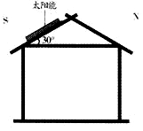
1.屋顶太阳能发电具有的特点是
A．土地占用多 B．设备投资少 C．可分散布局 D．受自然因素影响小
2.正常年份该屋顶太阳能发电量波动最大的季节是
A．春季 B．夏季 C．秋季 D．冬季
3.若只考虑太阳辐射强度，则下列哪一节日该屋顶太阳能发电效果最好
A．五一劳动节 B．儿童节 C．教师节 D．国庆节
下图为我国东南地区的等高线地形图，丙为城市。据此完成4—6题。
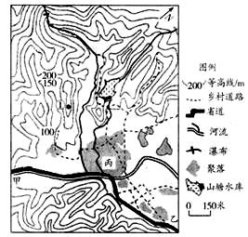
4.影响图中省道交通线选线的主导因素是
A．技术 B．聚落 C．地形 D．耕地
5.图示地区
A．在①处看省道上甲到乙行驶的方向为由西向东再转向东南
B．车辆由甲向乙行驶比由乙向甲行驶所用的时间短
C．车辆由甲向乙行驶和由乙向甲行驶所用的时间相同
D．在①处看不到丙城到乙地路段上的车辆
6．丙城市未来发展方向及原因分别是
A．向西南发展 地形平坦开阔，沿交通线分布
B．向东发展 地形平坦开阔，沿交通线和河流分布
C．向北发展 地形平坦开阔，靠近水源地——山塘水库
D．向西发展 地形平坦开阔，沿河谷分布，靠近瀑布等风景区
下图为世界局部地区某时海平面等压线分布图（单位：百帕）。读图完成7~8题。
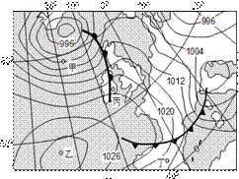
7．图中
A．甲地风向为东北风 B．乙地狂风暴雨
C．丙地有连续性降水 D．丁地雨过天晴
8．与同纬度大陆东岸地区相比，该区域大陆西岸地区
A．日出时刻晚，白昼时间短 B．气温较高，年较差较大
C．植被以常绿阔叶林为主 D．河流径流量季节变化小
下图中甲为“某区域示意图”，乙反映甲中的P地河谷及其附近地质剖面，P地河谷剖面的形成与地转偏向力的作用有关。读图完成9~10题。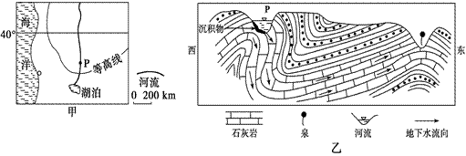
9．图示河段
A．有结冰期 B．流经向斜部位 C．流向由南向北 D．以地下水补给为主
10．乙图中的泉涌水量最大的季节
A．华南地区桃花盛开 B．江淮流域梅雨纷纷C．华北平原秋高气爽 D．长江流域寒梅绽放
下图示意北京时间某时刻M、N两条纬线上不同经度的太阳高度变化。读图完成11-12题。
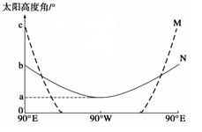
11．此时国际标准时间为
A．0点 B．6点 C．12点 D．18点
12．据图分析判断
A．该日为北半球夏至 B．两纬线的纬度差为c－a
C．两纬线此日昼长差6小时 D．b、c对应的两地太阳方位不同
读尼罗河河床纵剖面图，回答下列13-15题。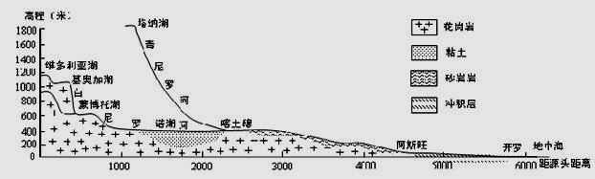13.白尼罗河比青尼罗河的水位季节变化小，据图可知原因
A.地势起伏较大 B.降水变率大
C.湖泊调节明显 D.植被覆盖广
14.据图可知，尼罗河沿途
A.上游地区多断层地貌 B.中游地区多褶皱地貌
C.下游冲积层形成较晚 D.中上游地区多火山喷发
15.阿斯旺大坝对下游地区的影响有
A.降低枯水期水流速度 B.加大枯水期河床侧蚀
C.库区的泥沙淤积严重 D.促进了陆地水内循环
读“南美洲西部某沿海地区地质地貌示意图”，图中①②分别示意两种地质构造，甲乙分别示意两种地貌。回答16—17题。
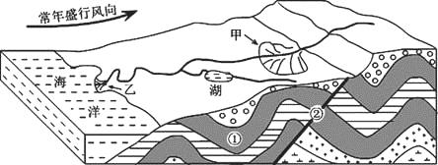
16．关于图中地质地貌的叙述正确的是
A．②构造的地表可能有地下水出露 B．②地质构造比①先形成
C．甲地貌只形成在湿润地区 D．乙地貌的形成主要是内力作用
17．有关该区域水循环的叙述正确的是
A．该区域夏季水循环更活跃 B．图中湖泊减少了区域水循环总量
C．甲、乙地貌的形成与水循环有密切关系 D．图中湖泊对甲地的形成有重要作用
读某河谷剖面图，回答第18-19 题。
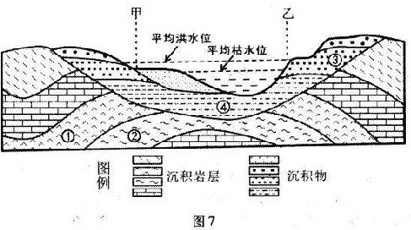
18．该河谷
A.最可能位于河流上游 B.位于背斜构造的顶部
C.乙处位于河流的凸岸 D.右岸侵蚀，左岸形成沙洲
19．图中
A.地层形成的先后顺序是④①② B.③处地层断裂下陷
C.沉积岩层因地壳运动而弯曲 D.甲地适合聚落的发展
下图示意42°N附近我国某山地北坡自然带谱，据此回答20～21题。
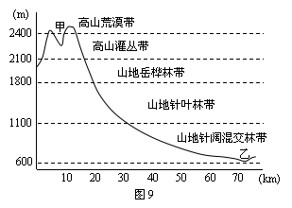
20．该山地1800米以上的岳桦林是一种匍匐状生长的森林，以下不属于其生长习性的是
A．耐旱 B．耐寒 C．抗风 D．耐贫瘠
21．甲、乙为两大著名水体，关于它们的说法正确的是
A．甲湖的成因与云南昆明滇池类似 B．甲湖及其周边冬季不适合开展冰雪运动
C．乙河的补给水源主要来自于甲湖 D．乙河流域地区交通运输方式以铁路为主
下图是江淮地区某校遥感简图。两图拍摄的时间间隔约为半年。读图回答22～23题。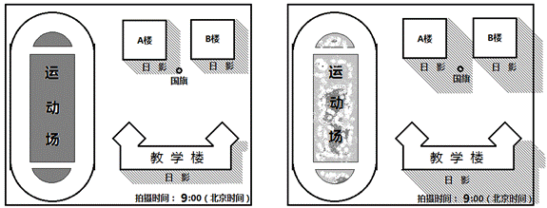
22．据图，可以直接得出
A. 该校建筑物高度变化 B. 该校到某小区的最短路线和距离
C. 该校运动场的植被破坏状况 D. 该校周边的环境概况变化
23．关于两图的叙述，合理的是
A. 教学楼位于运动场东南侧
B. 拍摄右图时，地中海地区某地正值正午
C. 夏至日傍晚日落时分，国旗旗杆的日影朝向A楼方向
D. 若两幅照片拍摄于不同年份，则右图拍摄年份早于左图
图乙为测得的图甲中L河流一水文站连续两日流量变化图。读图回答24-25题。
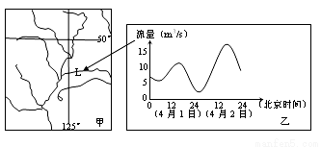
24.导致L河流量变化如图乙所示的主要原因
A．连续暴雨 B．气压变化 C．气温变化 D．连续阴雨
25.依据地域分异规律判定，当地典型的自然景观为
A．硬叶林 B．草原 C．针阔混交林 D．荒漠
第Ⅱ卷(共 50 分)
二、综合题：
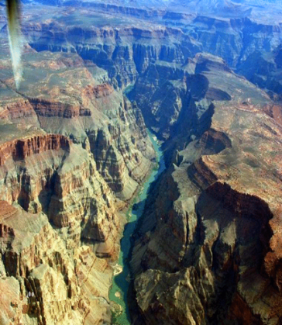
26、（23分）下图为习近平主席2015年9月出访美国的行程示意图，表格为西雅图与纽约月均温统计表。回答下列问题。
西雅图
22～23日
华盛顿
24～25日
120°
80°
80°
120°
30°
40°
40°
30°
纽约
26～28日
科罗拉多大峡谷

表格（单位：℃）
 | 1月 | 2月 | 3月 | 4月 | 5月 | 6月 | 7月 | 8月 | 9月 | 10月 | 11月 | 12月
西雅图 | 4.5 | 6.4 | 7.6 | 9.6 | 12.8 | 16.1 | 18.4 | 18.6 | 15.9 | 11.6 | 7.4 | 4.7
纽约 | -0.4 | 0.5 | 5 | 10.3 | 15.6 | 20.8 | 24.2 | 23.7 | 19.8 | 13.9 | 8.4 | 2.6

（1）说出习主席访美期间纽约正午太阳高度的变化；比较习主席访美期间纽约与华盛顿的昼夜长短状况。（3分）

（2）与纽约相比，说出西雅图的气温特点并分析其主要影响因素。（12分）

科罗拉多大峡谷被称为“活的地质史教科书”，从谷底至顶部沿壁露出不同地质时期的系列地层并含有代表性的生物化石，平均深度超过1500米。
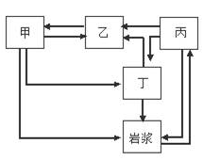
（3）能表示科罗拉多大峡谷地区的主要岩石类型的是 ，并说明大峡谷的形成过程。（8分）

27、（14分）根据图文材料，完成下列要求。
材料一
甲岛面积约3635平方千米，拥有宽阔的大陆架，白色沙质海滩四周环布。岛上多荒漠，石灰岩层遍布全岛，但溶洞数量较少。
材料二
龙血树是甲岛独特并具有代表性的植物，生长在山区只有少量土壤的地方，外形像一把巨伞，多刺的树叶上有一层蜡质。
材料三
图7所示洋流为甲岛附近4～9月洋流流向。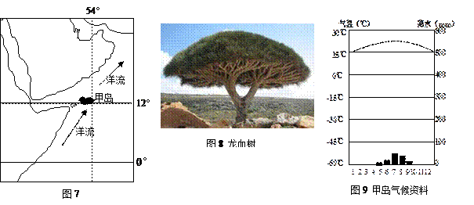（1）分析甲岛附近海域4～9月渔业资源丰富的原因。（6分）

（2）从地理环境整体性的角度，分析甲岛自然地理环境特征。（8分）

28、（13分）岱海，俗称葫芦海、威宁海等。20世纪70年代以来，岱海流域经济快速发展，已成为全区闻名的四大水产基地之一和重要农区畜牧业基地；岱海自古以来是内蒙古著名景点，近年来游客更是快速攀升，旅游区年接待游客达40多万人次。下面为“岱海位置及岱海流域示意图”。读图，回答下列问题。
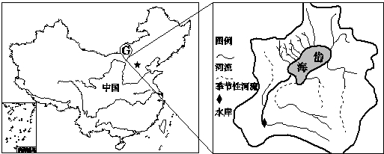
(1)说明岱海流域的地形地势特点及判断理由。（3分）

(2)运用水循环原理分析岱海湖水性质。（10分）

高三11月地理参考答案
CBACB BCDCD BDCCB ACBCA DCCCC
26. （23分）
（1）（3分）
正午太阳高度越来越小（1分）两地均昼短夜长，（1分）纽约白昼短于华盛顿（或华盛顿黑夜长于纽约）。（1分）

（2）（12分）
与纽约相比，西雅图冬季温暖，（2分）夏季凉爽，（2分）气温年较差小。（2分）
西雅图纬度较高，夏季凉爽；（2分）
受沿岸暖流增温作用，以及高大山脉对来自北冰洋冷空气的阻挡作用，冬季温暖；（2分）全年受来自海洋的盛行西风影响，气温年较差小。（2分）
(3) （8分）
甲（2分）外力的堆积作用形成原始地层（2分），经地壳运动使地层抬升（2分），在河流的长期侵蚀作用下形成大峡谷地貌（2分）。
27. （14分）
(1) （6分）
4～9月为北半球夏半年，甲岛海域盛行西南季风（2分）；
西南季风（离岸风）带走表层海水，深层冷海水上涌补偿（2分），
将海底盐类物质带至表层，浮游生物繁殖，饵料增多，渔业资源丰富（2分）。
（2）甲岛气候为热带沙漠气候，炎热干燥；
植被稀疏，多为旱生植物，物种独特单一；
土壤发育差，有机质含量少，土壤贫瘠；
外力风化作用强，石灰岩广布，岩溶地貌发育较差；
地表水（和地下水）缺乏，河流稀少。（以上五点任答四点得8分）
28. （1）（3 分）
高原盆地地形。 （1 分）
位于内蒙古高原； （1 分）
水系呈汇聚状，显示地形四周高中间低。 （1 分）
（2）（1 0分）
陆地内循环。 （2 分）
岱海没有河流流出，属内流湖； （2 分）
湖泊通过陆地内循环运动（降水）补给得到的水量较少， （2 分）
盐分通过地表、地下径流带入湖中， （2 分）
经长期的蒸发，湖水中的盐分不断留存累积，形成了咸水湖。 （2 分）

